Question 1

#include <iostream>

using namespace std;

class wall{

    float l,h;

    public:

    wall(float length,float height){

        l=length;

        h=height;

    }

    wall( wall & a){

        l=a.l;

        h=a.h;

    }

    void set_dim(float length ,float height){

        l=length;

        h=height;

    }

    float area(){

        return l*h;

    }

};

int main(){

    wall a(20.1,10);

    wall b(a);

    cout<<a.area()<<endl<<b.area();

    return 0;

}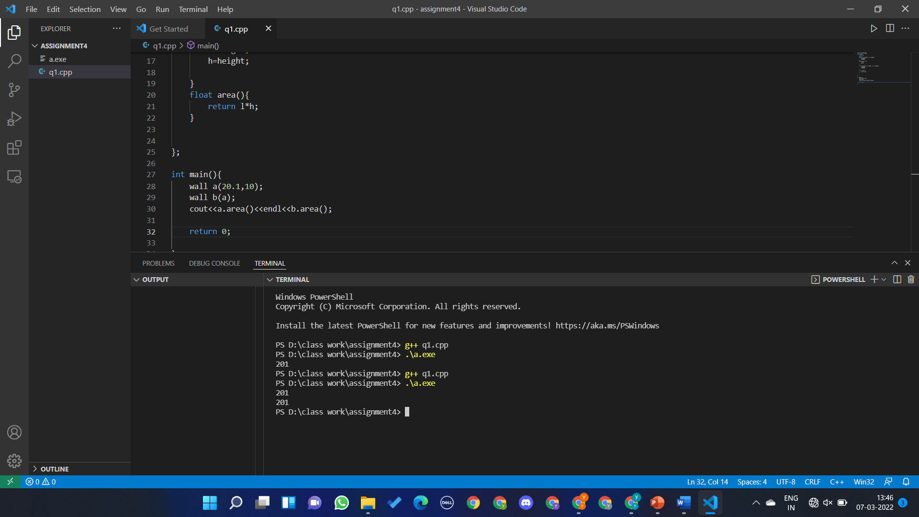

Question 2

#include<iostream>

#include<cstring>

using namespace std;

class st{

    int size;

    char *s;

    public:

    int get_size()

    {

        return size;

    }

    char *get(){

        return s;

    }

    st(char *ch,int l)

    {

        size=l;

        s=ch;

    }

    st(st & a)

    {

        size=a.get_size();

        s=a.get();

    }

    void display(){

        cout<<s<<" "<<size<<endl;

    }

    ~st(){

        cout<<endl<<"bye";

    }

};

int main()

{

    char ab[100];

    cout<<"enter the sring : ";

    cin>>ab;

    cin.ignore();

    st a(ab,strlen(ab));

    st b(a);

    cout<<"calling the get function \n";

    cout<<a.get()<<endl;

    cout<<"calling the object formend by copy constructor \n";

    b.display();

    cout<<"calling the object formend by perametirised constructor \n";

    a.display();

    return 0;

}

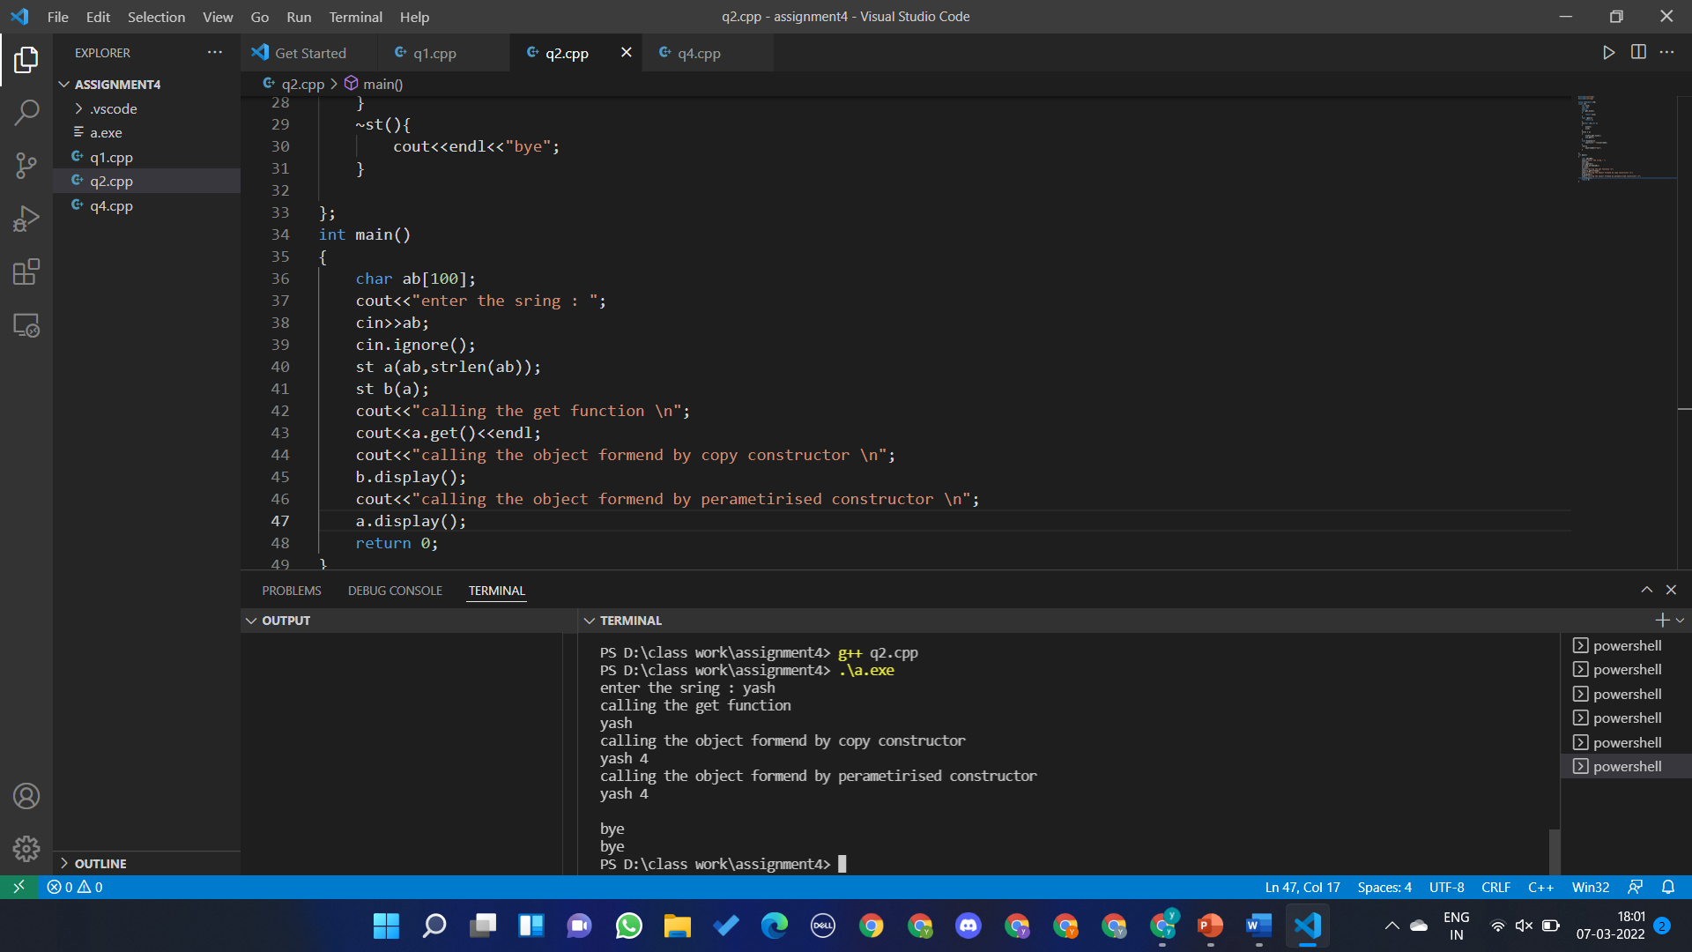

Question 3

Printing through object name:

Value of X: 10

Value of y: 20

Printing through class name:

Value of X: 10

Value of y: 20

Question 4

#include<iostream>

using namespace std;

class a;

class b{

    public:

    int numb;

    b (int n)

    {

        numb=n;

    }

    friend int add(a l,b m);

};

class a{

    public:

    int numa;

    a (int n)

    {

        numa=n;

    }

    friend int add(a l,b m);

};

int add(a l,b m)

    {

        return l.numa+m.numb;

    }

int main(){

    a k(9);

    b m(10);

    cout<<add(k,m);

}

